**Τα μάθατε; Γίνεται ληστεία στο Παλαιοντολογικό Μουσείο!**

Προσπάθησαν να κλέψουν το απολιθωμένο κρανίο του Ανθρώπου των Πετραλώνων, το στολίδι της Χαλκιδικής!

Ελάτε όλοι στο

**Δημοτικό Κινηματοθέατρο Μελίνα Μερκούρη**,

Ανατολικής Ρωμυλίας 127, Γλυφάδα,

την **Τρίτη 18 Μαρτίου 2025**, στις **17:00**,

να τους πιάσουμε επ’ αυτοφώρω!

Ελάτε να ταξιδέψουμε μαζί στον χώρο και στον χρόνο. Μην τους αφήσετε να ξεφύγουν!

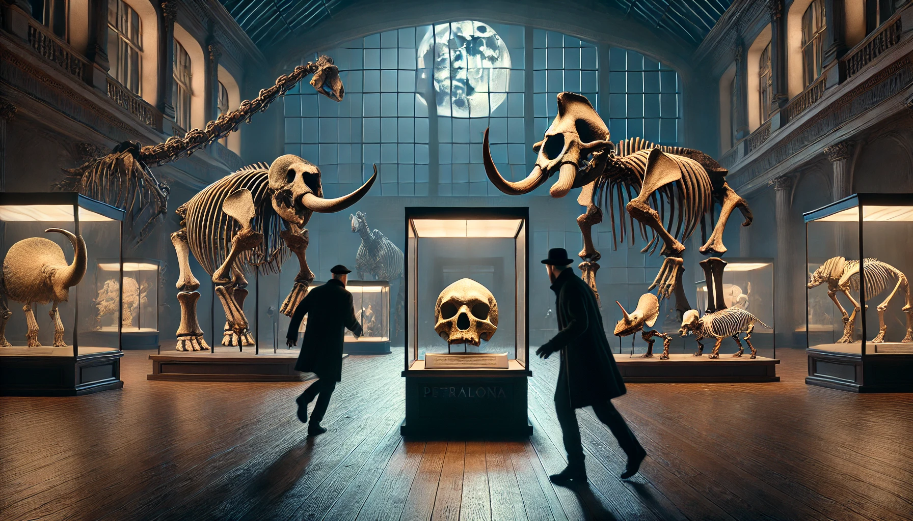

Η δράση «**Μαθαίνοντας Επιστήμη μέσα από το Θέατρο**» είναι μια πρωτοβουλία της **Science View**. Δημιουργήθηκε στο πλαίσιο του Ευρωπαϊκού έργου **CREAT-IT** και στηρίζεται στις αρχές της διερευνητικής μάθησης (IBSE). Έχει υποστηριχθεί από ευρωπαϊκά έργα όπως **CREATIONS, OSOS, CASE** και **CREATEskills**, ενώ φέτος ενισχύεται από τα **SciCultureD**, **Road-STEAMer** και **STEAM Innovation**, με την υποστήριξη του **AIRBUS Foundation**. Η δράση προτείνεται από το **Ινστιτούτο Εκπαιδευτικής Πολιτικής (ΙΕΠ)** ως Εθνικού Συντονιστή. Στη δράση συμμετέχει η **Θεατρική Ομάδα του 3ου Γυμνασίου Γλυφάδας από το 2015,** παρουσιάζοντας κάθε χρόνο παραστάσεις που συνδυάζουν την Επιστήμη με το Θέατρο.